Laporan Kerja Praktek

Sistem Informasi LKHM (Lembaga Kemitraan dan Hubungan Masyarakat)

Lembaga Kemitraan dan Hubungan Masyarakat dan WR III
Institut Teknologi Del

Oleh:
Kelompok KP-20-225B

11317022 | Amelia Arta Rezki Manurung
11317038 | Melisa Pangaribuan
11317046 | Amsal Marulitua Sianipar



Institut Teknologi Del
Tahun 2020
Lembar Pengesahan Kerja Praktek
Institut Teknologi DEL

Sistem Informasi LKHM (Lembaga Kemitraan dan Hubungan Masyarakat)
Di Lembaga Kemitraan dan Hubungan Masrakat dan WR III
Institut Teknologi Del

Dibuat Oleh:

11317022 | Amelia Arta Rezki Manurung
11317038 | Melisa Pangaribuan
11317046 | Amsal Marulitua Sianipar

Disetujui dan disahkan sebagai
Laporan Kerja Praktek

Sitoluama, 01 Agustus 2020
Pembimbing,

Teamsar Muliadi Panggabean, S.Kom, PGCert
NIDN

Lembar Persetujuan Kerja Praktek
Oleh Perusahaan

Sistem Informasi LKHM (Lembaga Kemitraan dan Hubungan Masyarakat)
Di Lembaga Kemitraan dan Hubungan Masyarakat dan WR III
Institut Teknologi Del

Dibuat Oleh:

11317022 | Amelia Arta Rezki Manurung
11317038 | Melisa Pangaribuan
11317046 | Amsal Marulitua Sianipar

Disetujui sebagai
Laporan Kerja Praktik

Sitoluama, 01 Agustus 2020
Supervisor,

Humasak Tommy Argo Simanjuntak, ST, M.ISD
NIK.

Prakata

Puji Syukur kepada Tuhan Yang Maha Esa, karena atas perkenaanNya laporan Pelaksanaan Kerja Praktik di Lembaga Kemitraan dan Hubungan Masyarakat pada periode Juni 2020 sampai Juli 2020 dapat diselesaikan.
Tujuan dari pembuatan laporan ini adalah untuk memberikan gambaran mengenai pelaksanaan kerja praktik sebagai salah satu mata kuliah yang diambil oleh mahasiswa/i semester 6 program studi D3 Teknologi Informasi di Institut Teknologi Del.
Dalam penyusunan laporan kerja praktik ini penulis banyak mendapatkan bantuan dari berbagai pihak, oleh sebab itu penulis ingin mengungkapkan rasa terima kasih kepada:
- Dr. Arnaldo Marulitua Sinaga, S.T, M.InfoTech selaku dosen pengampu mata kuliah Kerja Praktik, Verawaty Situmorang, S.Kom., M.T.I, Sarah Rosdiana Tambunan, S.Kom, Susi Eva Purba, S.Kom, selaku panitia Kerja Praktik yang telah memberikan arahan dan masukan selama masa kerja praktik.
- Teamsar Muliadi Panggabean, S.Kom, PGCert selaku dosen pembimbing selama masa kerja praktik yang telah memberikan arahan dan masukan selama penyusunan laporan kerja praktik.
- Humasak Tommy Argo Simanjuntak, ST, M.ISD dan Johannes Harungguan Sianipar, ST, MT selaku Supervisor Kerja Praktik Serta Kirbi Simbolon dan Pratiwi Okuli Manik, S.Tr.Kom selaku PIC Kerja Praktik yang telah memberikan pengalaman, arahan dan bimbingan, serta ilmu yang berguna seputar dunia pekerjaan dalam dunia IT (Information Technique) selama pelaksanaan kerja praktik pada periode 08 Juni – 31 Juli 2020.
- Orang tua dan semua pihak yang sudah memberikan dukungan, masukan serta saran kepada penulis dalam pengerjaan Kerja Praktik ini.

Akhir kata penulis berharap semoga laporan kerja praktik ini bermanfaat bagi pembaca. Sekian dan terima kasih.

Sitoluama, 01 Agustus 2020

11317022 Amelia Arta Rezki Manurung
11317038 Melisa Pangaribuan
11317046 Amsal Marulitua Sianipar

Ringkasan

Kerja Praktik merupakan salah satu mata kuliah yang diambil oleh mahasiswa/i semester 6 pada program studi D3 Teknologi Informasi di Institut Teknologi Del. Institut Teknologi Del menjalankan program kerja praktik untuk mahasiswa/i, sebagai praktek pengalaman kerja program keahlian. Dengan kerja praktik mahasiswa/i IT Del dapat menjadikan tempat kerja praktik sebagai sarana untuk memperoleh gambaran yang jelas tentang berbagai hal yang berkaitan dengan berbagai masalah, khususnya proses bisnis di unit kerja tempat kerja praktik.
Dalam melakukan pelaksanaan kerja praktik ini, penulis telah memilih Lembaga Kemitraan dan Hubungan Masyarakat dan WR III di Institut Teknologi Del (08 Juni – 31 Juli 2020) sebagai perusahaan tempat penulis melaksanakan kerja praktik. Lembaga Kemitraan dan Hubungan Masyarakat yang biasa disingkat dengan LKHM merupakan salah satu lembaga berada dibawah naungan WR III di Institut Teknologi Del yang bertanggung jawab kepada Wakil Rektor Bidang Penelitian, Pengabdian, Kemitraan, Inovasi dan Usaha yang dipimpin oleh seorang ketua dan dapat dibantu oleh sekretaris.
Selama menjalankan kerja praktik, penulis dipekerjakan oleh pihak LKHM untuk membangun sebuah sistem informasi yaitu Sistem Informasi LKHM (Lembaga Kemitraan dan Hubungan Masyarakat) dan WR III yang bertujuan untuk membantu serta mempermudah pihak LKHM dalam melakukan pekerjaan. Hal ini dilakukan karena sesuai dengan bidang yang digeluti penulis yaitu bidang Teknologi Informasi maka penulis diharapkan banyak mendapat pengetahuan yang berhubungan dengan dunia Teknologi Informasi dalam dunia kerja.
DAFTAR ISI

Prakata 4
Ringkasan 6
1 Pendahuluan 10
1.1 Latar Belakang 10
1.2 Lingkup 11
1.3 Tujuan 11
1.4 Ikhtisar 11
2 Deskripsi Lembaga 13
2.1 Deskripsi Umum Perusahaan 13
2.2 Sejarah Perusahaan 13
2.3 Visi dan Misi Perusahaan 14
2.3.1 Visi Perusahaan 14
2.3.2 Misi Perusahaan 14
2.4 Struktur Organisasi Perusahaan 14
2.5 Bisnis Perusahaan 15
2.6 Deskripsi Departemen/Divisi/Unit Kerja 15
3 Perencanaan dan Pelaksanaan Tugas 16
3.1 Rencana Pelaksanaan Tugas 16
3.2 Pelaksanaan Kegiatan 16
3.2.1 Kegiatan Pada Lembaga Kemitraan dan Hubungan Masyarakat IT Del 16
3.2.1.1 Lingkup 17
3.2.1.2 Tujuan 17
3.2.1.3 Hasil dan Deliverables 18
4 Pembahasan 19
4.1 Hasil Kerja 19
4.1.1 Tampilan Halaman Login 19
4.1.2 Desain Antarmuka 19
4.1.3 Deskripsi Masukan 20
4.2 Tampilan Halaman Mengelola Grafik 20
4.2.1 Desain Antarmuka 20
4.2.2 Deskripsi Masukan 21
4.3 Tampilan Halaman Mengelola Naskah 21
4.3.1 Desain Antarmuka 21
4.3.2 Deskripsi Masukan 22
4.4 Tampilan Halaman Mengelola Review 22
4.4.1 Desain Antarmuka 22
4.4.2 Deskripsi Masukan 23
4.5 Tampilan Halaman Pengiriman Email 23
4.5.1 Desain Antarmuka 23
4.5.2 Deskripsi Masukan 24
4.6 Tampilan Halaman Mengelola Mitra 24
4.6.1 Desain Antarmuka 24
4.6.2 Deskripsi Masukan 25
5 Kesimpulan dan Saran 26
5.1 Kesimpulan 26
5.2 Saran 26
Sejarah Versi 27
Sejarah Perubahan 28
Lampiran 29
LAMPIRAN A A
LAMPIRAN B B
LAMPIRAN C.1 C
LAMPIRAN C.2 D
LAMPIRAN C.3 E
LAMPIRAN E E
LAMPIRAN F F

DAFTAR GAMBAR

Gambar 1 Struktur Organisasi 13
Gambar 2 User Interface Login 18
Gambar 3 User Interface Mengelola Grafik 18
Gambar 4 User Interface Form Naskah 19
Gambar 5 User Interface Daftar Naskah 20
Gambar 6 User Interface Review 20
Gambar 7 User Interface Pengiriman Email 21
Gambar 8 User Interface Form Email 22
Gambar 9 User Interface Data Mitra 23

Pendahuluan
Pada bab ini dijelaskan mengenai uraian tentang hal-hal yang menjadi latar belakang pertimbangan dilaksanakannya Kerja Praktik di perusahaan yang telah ditetapkan. Dalam uraian tersebut juga dijelaskan lingkup dari pekerjaan yang ditugaskan selama pelaksanaan Kerja Praktik dan ikhtisar yang menggambarkan secara singkat struktur penyajian dan isi dari materi yang disampaikan pada laporan.

Latar Belakang
LKHM (Lembaga Kemitraan dan Hubungan Masyarakat) merupakan salah satu lembaga yang berada di bawah naungan WR III IT Del. LKHM adalah sebuah sistem yang memiliki tujuan untuk menjawab kebutuhan terhadap tugas penyelenggaraan pengembangan koordinasi hubungan kerja atau pengembangan kerjasama dengan pihak-pihak terkait, yang disebut dengan mitra.
Pada hal ini, perusahaan LKHM belum memiliki sistem yang sedang berjalan guna untuk mempermudah pekerjaan yang akan dilakukan, seperti melihat jadwal atau jangka waktu yang terjadi selama kerjasama berlangsung yang akan dilakukan oleh pihak internal maupun eksternal, serta dapat melihat jumlah keseluruhan dari kerjasama yang memiliki status. Pihak LKHM dan WR III juga memerlukan sistem yang dapat menangani keperluan pihak LKHM, seperti menyampaikan berkas naskah dari pihak IT Del kepada mitra, yang sebelumnya akan dikirimkan terlebih dahulu kepada penelaah untuk mendapatkan perbaikan sampai memperoleh naskah final, sehingga dapat melakukan penandatangan dan pelaksanaan kegiatan, serta evaluasi yang akan dilakukan dalam kurun waktu 1 tahun setelah kerjasama berlangsung.
Dari permasalahan tersebut, pihak LKHM yang berada dibawah naungan WR III memerlukan sebuah sistem. Untuk itu, pengembang akan membangun sebuah sistem yaitu Sistem Informasi LKHM (Lembaga Kemitraan dan Hubungan Masyarakat) yang berguna untuk mempermudah jalannya proses kerjasama dengan pihak terkait menggunakan teknologi komputer.

Lingkup
Sistem Informasi LKHM (Lembaga Kemitraan dan Hubungan Masyarakat) ini akan dirancang dengan hasil requirement gathering dengan pihak LKHM (Lembaga Kemitraan dan Hubungan Masyarakat) dan WR III IT Del. Sehingga lingkup dari proyek Sistem Informasi LKHM ini harus sesuai dengan kebutuhan pengguna dan sesuai dengan standar yang telah ditetapkan oleh pihak LKHM IT Del. Ruang lingkup sistem ini memiliki batasan masing-masing, seperti:
- Sistem ini ditujukan untuk LKHM (Lembaga Kemitraan dan Hubungan Masyarakat) dan WR III yang berada di kampus IT Del
- Sistem ini hanya dapat digunakan oleh pengguna yang sudah ditentukan, yaitu pemangku kepentingan antara lain pihak LKHM IT Del dan WR III. Serta pengguna sistem yang lebih spesifik atau individu seperti Dosen IT Del.
- Sistem yang akan dibangun menggunakan Microservice dengan Framework Laravel.

Tujuan
Adapun tujuan dari pelaksanaan proyek ini adalah membangun sebuah sistem informasi untuk pihak LKHM menggunakan Microservice dengan Framework Laravel. Sistem Informasi ini akan mempermudah dan mengefektifkan perkerjaan dari tim LKHM untuk mencapai target perusahaan.

Ikhtisar

Dokumen Kerja Praktik dibagi menjadi dua bagian, yaitu laporan utama dan lampiran. Laporan utama terdiri atas lima bab. Adapun kelima bab tersebut adalah sebagai berikut:
Pada bab 1 diuraikan latar belakang, lingkup, tujuan pelaksanaan Kerja Praktik dan ikhtisar penyajian laporan.
Pada bab 2 dijelaskan deskripsi umum perusahaan, latar belakang sejarah perusahaan, serta visi dan misi perusahaan.
Pada bab 3 diuraikan mengenai perencanaan dan pelaksanaan tugas selama Kerja Praktik di perusahaan yang meliputi tujuan pelaksanaan, lingkup pekerjaan, pelaksanaan, jadwal kerja, pencapaian hasil dan aktivitas yang dilakukan selama pelaksanaan Kerja Praktik.
Pada bab 4 dijelaskan tentang pembahasan terhadap pengamatan dan hasil kerja selama pelaksanaan program Kerja Praktik.
Pada Bab 5 berisi bagian penutup yang meliputi kesimpulan dan saran pelaksanaan Kerja Praktik.
Untuk bagian lampiran, telah dicantumkan beberapa lampiran yang dibutuhkan.

Deskripsi Lembaga
Pada bab ini dijelaskan mengenai deskripsi umum, sejarah, visi dan misi, struktur organisasi, bisnis, deskripsi divisi unit kerja lembaga tempat pelaksanaan Kerja Praktik, yaitu pada Lembaga Kemitraan dan Hubungan Masyarakat.

Deskripsi Umum Perusahaan
Dalam melakukan pelaksanaan Kerja Praktik ini, penulis telah memilih Lembaga Kemitraan dan Hubungan Masyarakat (8 Juni – 31 Juli 2020) sebagai lembaga tempat penulis untuk melaksanakan Kerja Praktik.
Lembaga Kemitraan dan Hubungan Masyarakat (LKHM) merupakan salah satu lembaga yang berada di bawah naungan Wakil Rektor III (WR III) serta dapat bertanggung jawab kepada Wakil Rektor Bidang Penelitian, Pengabdian, Kemitraan, Inovasi dan Usaha yang dipimpin oleh seorang ketua dan dapat dibantu oleh sekretaris. Lembaga Kemitraan dan Hubungan Masyarakat mengusahakan pengembangan dan peningkatan mutu kerjasama kepada mitra.

Sejarah Perusahaan
Presiden Susilo Bambang Yudiyono meresmikan kampus IT Del pada tanggal 1 Desember 2005. Peresmian IT Del bersamaan dengan penyelenggaraan Simposium tentang “Dukungan IT untuk Mewujudkan Good Governance”. Acara peresmian IT Del turut disaksikan oleh Gubernur Sumatera Utara, para Bupati Kabupaten di sekitar Danau Toba, Rektor ITB, dan Prof. Miranda Goeltom dari Bank Indonesia.
Perubahan Politeknik Informatika del (PI Del) menjadi Institut Teknologi Del (IT Del) terjadi pada tanggal 5 Juli 2013, yang dinyatakan dalam Surat Keputusan Kementerian Pendidikan dan Kebudayaan, Direktorat Jenderal Pendidikan Tinggi, No. 1220/E.1.3//HK/2013, tentang Penyampaian Salinan Keputusan Menteri Pendidikan dan Kebudayaan No. 266/E/0/023.
Perubahan mencakup kepada izin menyelenggarakan pendidikan program Sarjana, Diploma IV, dan Diploma III. Dengan demikian, setelah perubahan dimaksud, di IT Del terdapat 3 Fakultas, dengan 8 Program Studi yang diselenggarakan.

Visi dan Misi Perusahaan
Pada bab ini dijelaskan mengenai visi dan misi dari Lembaga Kemitraan dan Hubungan Masyarakat.

Visi Perusahaan
Visi dari Lembaga Kemitraan dan Hubungan Masyarakat adalah menjadi lembaga unggul dan mandiri dalam pelaksanaan kerjasama.

Misi Perusahaan
Misi dari Lembaga Kemitraan dan Hubungan Masyarakat adalah:
- Melaksanakan dan mengoordinasikan penyiapan, pengelolaan, pengembangan kerja sama
- Melaksanakan dan mengoordinasikan pengembangan dan pemeliharaan hubungan masyarakat
- Melaksanakan dan mengoordinasikan kegiatan penciptaan reputasi institusi
- Menyosialisasikan berbagai kebijakan dan program institusi

Struktur Organisasi Perusahaan
Bagan struktur organisasi yang terlibat di LKHM (Lembaga Kemitraan dan Hubungan Masyarakat), dapat dilihat pada Gambar 1.

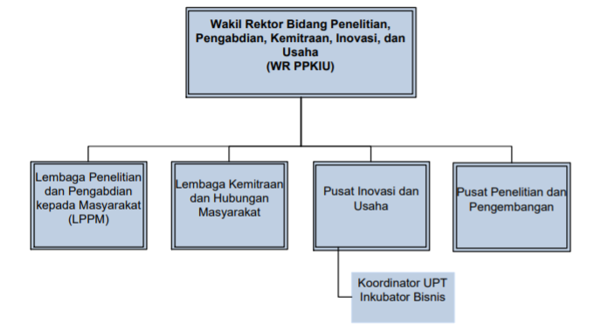
Gambar 1 Struktur Organisasi

Perencanaan dan Pelaksanaan Tugas
Pada bab ini dijelaskan mengenai rencana pelaksanaan tugas dan pelaksanaan kegiatan selama Kerja Praktik di Lembaga Kemitraan dan Hubungan Masyarakat (LKHM) dan WR III termasuk nama pekerjaan, lingkup pekerjaan, tujuan pekerjaan, pelaksanaan pekerjaan dan hasil yang diperoleh dari pelaksanaan Kerja Praktik.

Rencana Pelaksanaan Tugas
Kerja Praktik dimulai pada tanggal 08 Juni 2020 sampai dengan 31 Juli 2020 di Lembaga Kemitraan dan Hubungan Masyarakat (LKHM) dan WR III dengan topik Kerja Praktik “Pembangunan Sistem Informasi LKHM (Lembaga Kemitraan dan Hubungan Masyarakat) dengan menggunakan framework laravel” di Institut Teknologi Del.
Rujukan utama yang digunakan dalam pelaksanaan Kerja Praktik ini dapat dilihat pada lampiran A yaitu ToR: ToR-KP-20-225B. Dokumen ini berisi rujukan dalam mendeskripsikan topik yang harus dikerjakan selama Kerja Praktik, deliverables yang diharapkan, cara pelaksanaan, input yang dibutuhkan dalam pelaksanaan pekerjaan yang akan dilakukan selama Kerja Praktik.
Pelaksanaan kerja praktik dapat dilihat pada dokumen work order pada lampiran dokumen teknis yaitu SW-KP-20-225B. Dokumen ini berisi tasks yang dikerjakan selama masa kerja praktik.

Pelaksanaan Kegiatan
Kegiatan yang dilakukan selama masa kerja praktik adalah membangun sistem informasi menggunakan Microservice dengan Framework Laravel serta menggunakan salah satu micro framework PHP yaitu Lumen yang berfungsi untuk pembuatan web service pada Lembaga Kemitraan dan Hubungan Masyarakat dan WR III pada periode 17 Juni – 31 Juli 2020.

Kegiatan Pada Lembaga Kemitraan dan Hubungan Masyarakat IT Del
Dalam pelaksanaan kerja praktik, supervisor selanjutnya akan mereview tugas-tugas yang telah dikerjakan dan kemudian selanjutnya akan di deploy.
Adapun job description yang diberikan kepada penulis untuk dikerjakan selama kurang lebih 1 bulan pelaksanaan kerja praktik, yaitu:
- Mempelajari alur pengerjaan sistem dari SOP yang telah diberikan.
- Membuat Bisnis proses dari form isian yang telah diberikan oleh pihak LKHM
- Instalasi framework Laravel serta mempelajari workflow pada Sistem Informasi yang akan dikerjakan.
- Memulai tahap impelementasi untuk pembangun sistem informasi.
- Membuat web service untuk melakukan pertukaran data, seperti menyediakan layanan sendiri serta dapat memanggil metode pada objek yang kecil.
- Mengerjakan fungsi-fungsi yang dibutuhkan dalam sistem informasi dengan melakukan pembagian kerja, dan kemudian selanjutnya akan melakukan penggabungan terhadap program yang telah dikerjakan.
- Melakukan pengecekan progress kepada supervisor dan PIC Kerja Praktik.
- Memperbaiki sistem informasi yang telah dikerjakan setelah melakukan cek progress kembali.

Lingkup
Sistem Informasi LKHM (Lembaga Kemitraan dan Hubungan Masyarakat) ini akan dirancang dengan hasil requirement gathering dengan pihak LKHM (Lembaga Kemitraan dan Hubungan Masyarakat) dan WR III IT Del. Sehingga lingkup dari proyek Sistem Informasi LKHM ini harus sesuai dengan kebutuhan pengguna dan sesuai dengan standar yang telah ditetapkan oleh pihak LKHM IT Del. Ruang lingkup sistem ini memiliki batasan masing-masing, seperti:
- Sistem yang akan dibangun menggunakan Microservice dengan Framework Laravel.
- Sistem yang akan dibangun harus menyesuaikan database yang digunakan dengan standard database yang digunakan oleh CIS.

Tujuan
Sistem ini dibangun oleh para pengembang sistem berdarkan spesifikasi kebutuhan dari pemilik sistem yaitu pihak LKHM dan WR III. Sistem yang dibangun ini, bertujuan untuk membantu serta mempermudah pihak LKHM dan WR III dalam mengelola naskah atau dokumen Nota Kesepahaman (NK) maupun Perjanjian Kerjasama (PKs). Sistem ini akan dapat mengelola review yang bertujuan untuk memperoleh naskah final yang akan dikirimkan kepada mitra melalui sistem.

Hasil dan Deliverables
Pelaksanaan Kerja Praktik ini menghasilkan dokumen sebagai berikut:
- Dokumen Term of Reference (ToR) ToR-KP-20-225B
ToR berisi deskripsi, tujuan, input yang dibutuhkan, proses/tahapan kerja dan hasil pekerjaan yang telah disepakati antara mahasiswa Kerja Praktik dan pihak perusahaan. Detail dari ToR dapat dilihat pada Lampiran A.
- Dokumen Project Implementation Plan (PiP) PiP-KP-20-225B
PIP berisi perencanaan pelaksanaan Kerja Praktik secara detail yang disesuaikan dengan isi ToR. Dokumen ini merupakan pedoman pelaksanaan Kerja Praktik. Detail PIP dapat dilihat pada Lampiran B.
- Log Activity LA-KP-20-225B
Log Activity berisi laporan kegiatan yang dilaksanakan oleh mahasiswa Kerja Praktik yang dilaporkan setiap minggu dan detail dari Log Activity dapat dilihat pada Lampiran C.
- Minutes of Meeting MoM-KP-20-225B
Minutes of Meeting adalah dokumen yang berisi hasil pertemuan atau rapat selama pelaksanaan Kerja Praktik
- Technical Document SW-KP-20-225B
Technical Document adalah dokumen teknis yang berisi hal-hal teknis yang dikerjakan selama masa kerja praktik.

Pembahasan
Pada bab ini diuraikan hasil pengamatan, pengalaman dan hasil kerja selama melakukan kerja praktik pada Lembaga Kemitraan dan Hubungan Masyarakat pada periode 8 Juni – 31 Juli 2020.
Selama melakukan pelaksanaan kerja praktik selama kurun waktu 2 bulan di Lembaga ini, penulis membangun sebuah sistem informasi dengan menggunakan framework laravel. Prosedur pelaksanaan kerja parktik ini, dilakukan secara rutin yaitu dengan melakukan pekerjaan atau kegiatan secara rutin yang dilaksanakan selama kerja parktik pada lembaga kemitraan ini.
Berikut merupakan prosedur rutin pelaksanaan kerja praktik di Lembaga Kemitraan dan Hubungan Masyarakat.
- Kerja praktik dilakukan mulai dari hari Senin sampai dengan Jumat pada pukul 09.00 hingga 16.00 WIB.
- Instalasi framework laravel, serta memulai impelementasi untuk proyek yang akan dibangun.
- Mengerjakan fungsi-fungsi yang dibutuhkan dalam sistem dengan melakukan pembagian kerja, dan kemudian selanjutnya akan melakukan penggabungan terhadap program yang telah dikerjakan.
- Melakukan pengecekan progress kepada supervisor dan PIC Kerja Praktik.
- Memperbaiki sistem informasi yang telah dikerjakan setelah melakukan cek progress kembali.

Hasil Kerja
Berikut merupakan hasil kerja yang dapat penulis rangkup dalam bentuk screenshot pada Sistem Informasi LKHM dan WR III.

Tampilan Halaman Login
Fungsi login berguna untuk user dapat masuk ke sistem dengan menggunakan username dan password yang ada.

Desain Antarmuka
Pada gambar di bawah ini, dapat dilihat user interface Login.
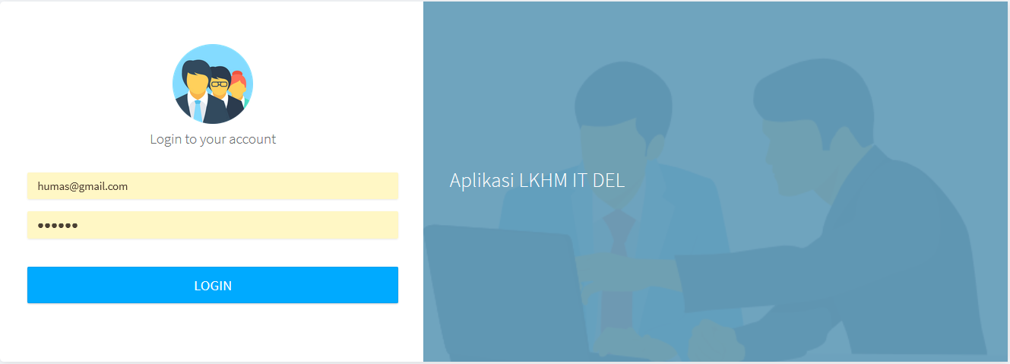
Gambar 2 User Interface Login

Deskripsi Masukan
Untuk dapat mengakses Sistem Informasi LKHM, maka pengguna sistem harus melakukan login terlebih dahulu dengan memasukkan username dan password yang digunakan untuk login pada sistem yang telah dibangun.

Tampilan Halaman Mengelola Grafik
Fungsi mengelola grafik Digunakan untuk mengelola jumlah atau total dari info kerjasama yang masih aktif dan memasukkannya ke dalam grafik.

Desain Antarmuka
Pada gambar dibawah ini, dapat dilihat user interface dari tampilan grafik.
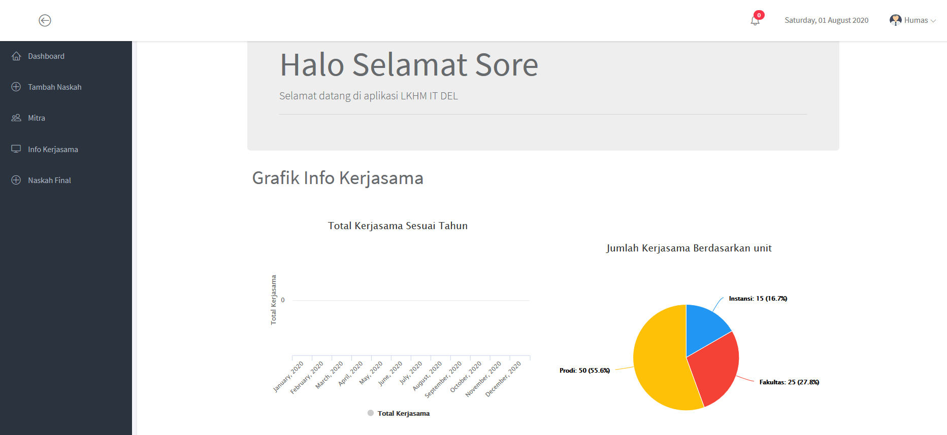
Gambar 3 User Interface Mengelola Grafik

Deskripsi Masukan
Untuk dapat menampilkan grafik pada bagian dashboard, seorang admin harus terlebih dahulu memasukkan data terkait info kerjasama ke dalam database sehingga sistem dapat menampilkan tampilan grafik pada halaman dashboard.

Tampilan Halaman Mengelola Naskah
Fungsi menambah naskah dengan cara meng-upload naskah digunakan untuk memasukkan naskah dengan mengisi form yang telah tersedia.

Desain Antarmuka
Pada gambar dibawah ini, dapat dilihat form untuk mengisi naskah yang akan di upload untuk dapat melakukan perbaikan kepada pihak penelaah dan terdapat tampilan setelah naskah telah di upload yaitu tampilan daftar naskah.

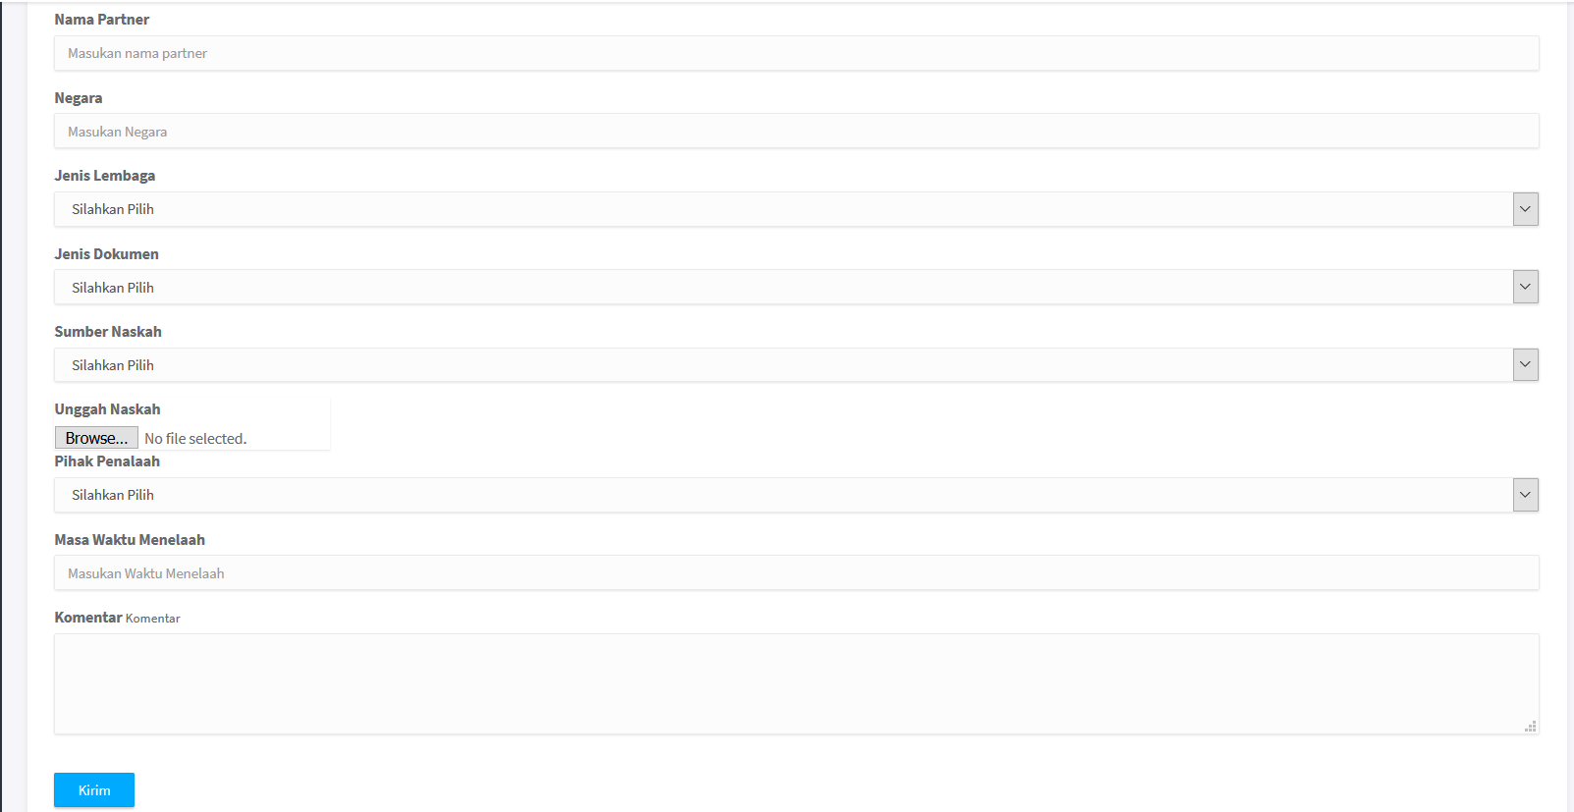
Gambar 4 User Interface Form Naskah

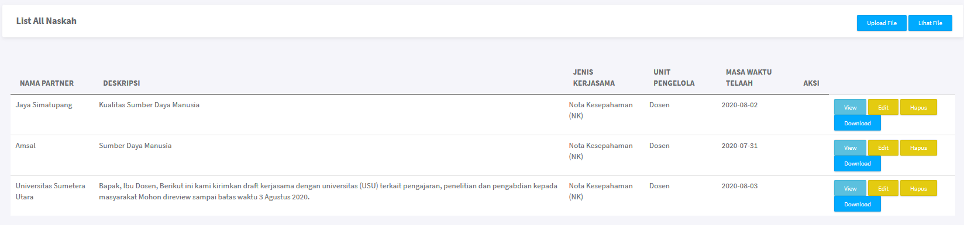
Gambar 5 User Interface Daftar Naskah

Deskripsi Masukan
Pada saat ingin menambahkan naskah yang akan dikirimkan kepada pihak penelaah yang bertujuan untuk di review, maka terlebih dahulu seorang admin harus mengisi form untuk upload naskah dan kemudian meng-upload file naskah. Seorang admin dapat melihat file yang telah dikirimkan kepada pihak penelaah.

Tampilan Halaman Mengelola Review
Fungsi Review (upload dan download naskah) digunakan untuk memperoleh perbaikan naskah hingga menghasilkan naskah final untuk dikirmkan kepada mitra melalui email.

Desain Antarmuka
Pada gambar dibawah ini, dapat dilihat List naskah yang telah di upload oleh pihak LKHM untuk ditelaah oleh penelaah, kemudian dapat di download oleh penelaah dan dikirimkan kembali kepada pihak LKHM setelah dilakukan perbaikan atau Review.
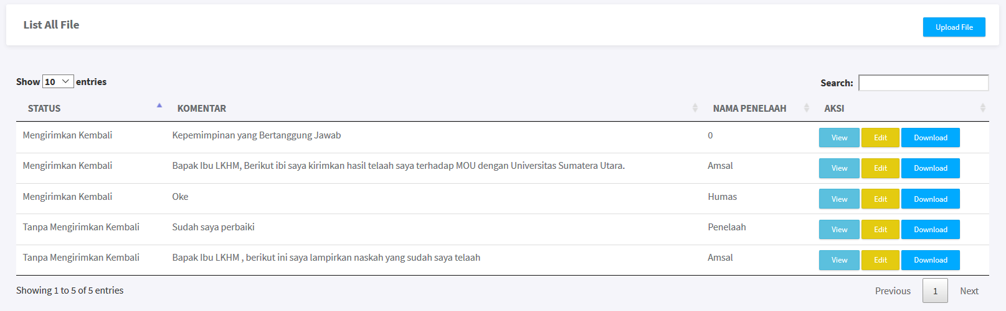
Gambar 6 User Interface Review

Deskripsi Masukan
Pada proses review, dimulai dari pihak LKHM yang akan mengirimkan naskah kepada pihak penelaah yang bertujuan membeerikan perbaikan atau review terhadap naskah yang telah dikirim dalam kurun waktu yang telah ditentukan. Kemudian, setelah pihak penelaah menerima naskah yang akan di telaah, maka pihak penelaah akan memberikan perbaikan terhadap naskah tersebut kepada pihak LKHM.
Pada proses review naskah terdapat dua pilihan, yaitu naskah diperbaiki dengan status mengirimkan kembali, dan naskah diperbaiki tanpa mengirimkan kembali dan dilakukan secara berulang kali, sampai memperoleh naskah final yang akan dikirimkan kepada UPT Bahasa untuk melakukan terjemahan dari bahasa Asing ke bahasa Indonesia ataupun melakukan revisi oleh UPT Bahasa.

Tampilan Halaman Pengiriman Email
Fungsi pengiriman email digunakan oleh Admin untuk melakukan pengiriman email kepada mitra terkait naskah final yang telah diperoleh.

Desain Antarmuka
Berikut ini merupakan tampilan untuk pengiriman email yang terdapat di dalam sistem yang telah dibangun.
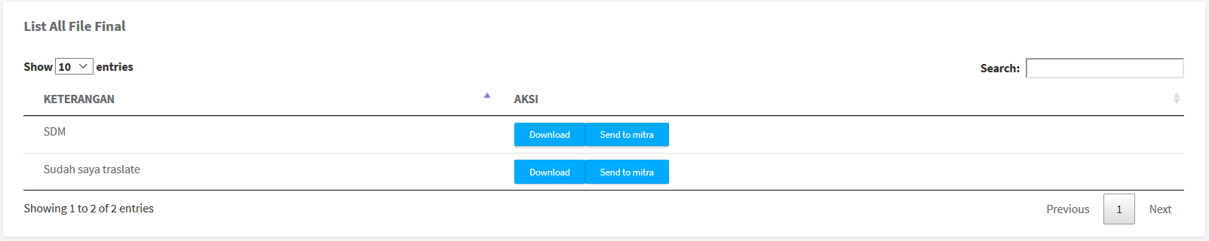
Gambar 7 User Interface Pengiriman Email

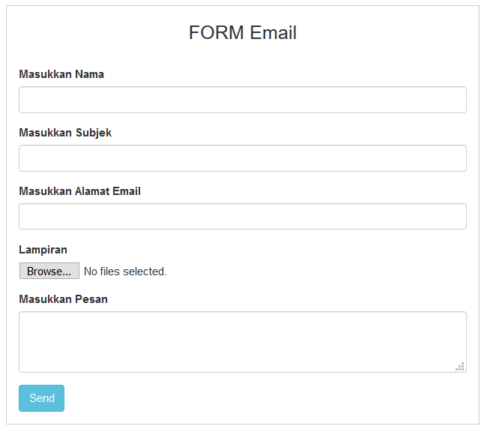
Gambar 8 User Interface Form Email

Deskripsi Masukan
Pada proses pengiriman email ke mitra yang dilakukan oelah seorang admin yaitu pihak LKHM, dilakukan setelah pihak LKHM memperoleh naskah final yang telah di telaah oleh penelaah dan telah di revisi maupun diterjemahkan oleh oihak UPT Bahasa. Pengiriman email melalui sistem ini, akan dikirimkan langsung ke alamat email dari mitra yang akan dituju oleh pihak LKHM.

Tampilan Halaman Mengelola Mitra
Fungsi Mengelola Mitra digunakan untuk melihat daftar data mitra yang melakukan kerjasama dengan pihak LKHM IT Del.

Desain Antarmuka
Berikut merupakan tampilan dari halaman mitra yang melakukan kerjasama dengan pihak IT Del.
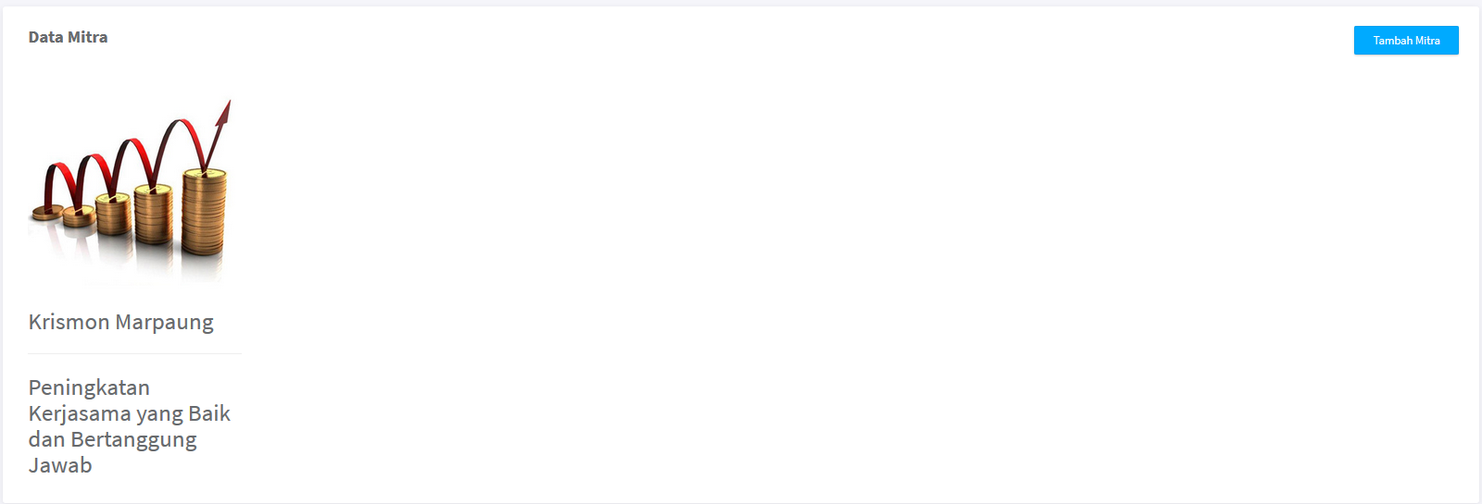
Gambar 9 User Interface Data Mitra

Deskripsi Masukan
Pada tampilan data mitra, seorang admin harus telebih dahulu melakukan penambahan mitra pada sistem dengan memilih button “Tambah Mitra”. Data mitra diperlukan oleh pihak LKHM untuk dapat mengetahui mitra yang pernah melakukan kerjasama dengan Institusi.

Kesimpulan dan Saran
Berdasarkan hasil dan pengamatan yang diperoleh dalam pelaksanaan kerja praktik ini, disampaikan beberapa pokok kesimpulan dan saran sebagaimana yang diuraikan pada sub bab berikut.

Kesimpulan
Kesimpulan dari hasil dan pengamatan yang diperoleh selama kegiatan kerja praktik adalah:
- Penulis mengetahui gambaran umum dan lingkungan pekerjaan di Lembaga Kemitraan dan Hubungan Masyarakat yang berada di bawah naungan WR III.
- Penulis dapat bekerja sama dengan tim dan menjalin komunikasi yang baik dengan tim yang ada di perusahaan.
- Penulis dapat menyelesaikan dengan cukup baik sistem yang dibutuhkan oleh user sesuai dengan kebutuhan pengguna.
- Sistem yang dihasilkan sudah berjalan hingga tahap pengerjaan 1 modul atau 1 bisnis proses.

Saran
Saran dari hasil dan pengamatan yang diperoleh selama kegiatan kerja praktik adalah:
- Aktif bertanya serta membangun komunikasi yang baik kepada PIC kerja praktik mengenai tugas yang telah diberikan, jika masih merasa bingung ataupun tidak terlalu mengerti mengenai pekerjaan yang diberikan.
- Tidak menunda pekerjaan terkhusus pada saat terdapat code program yang error atau memiliki kesalahan. Sebaiknya segera dilakukan perbaikan dan dikerjakan dengan baik.

Sejarah Versi

Versi | Ditulis Oleh | Tanggal | Disetujui Oleh | Tanggal
Draft
Final

Sejarah Perubahan

No. dokumen :
No. versi :
Halaman | Semula | Menjadi | Alasan perubahan

No. dokumen :
No. versi :
Halaman | Semula | Menjadi | Alasan perubahan

Lampiran

Pada bab ini akan dijelaskan mengenai lampiran dokumen yang dihasilkan selama pengerjaan kerja praktik. Dokumen lampiran ini juga sebagai rujukan dalam penyelesaian Laporan Kerja praktik. Lampiran yang digunakan dalam dokumen ini, yaitu:
- ToR (Term of References)
- PiP (Project Implementation Plan)
- Pelaksanaan
C.1 LA (Log Activity)
C.2 Daftar Hadir (Absence List)
C.3 MoM (Minutes of Meeting) selama Kerja Praktik
- Dokumen Teknis

Lampiran A: Term Of Reference
Term of Reference adalah dokumen yang berisi deskripsi, tujuan, input yang dibutuhkan, proses/tahapan kerja, dan hasil pekerjaan yang telah disepakati bersama antara mahasiswa kerja praktik dengan pihak perusahaan. Dokumen ToR dibuat pada awal pelaksanaan kerja praktik yang ditandatangani oleh mahasiswa kerja praktik dan pihak Perusahaan.
Lampiran B Project Implementation Plan
Project Implementation Plan merupakan dokumen perencanaan pelaksanaan kerja praktik yang meliputi lingkup pekerjaan, input requirement, deliverables, paket kerja, dan jadwal pelaksaan kerja praktik.
Lampiran C: Pelaksanaan
Lampiran ini terdiri dari Lampiran C.1, C.2 dan C.3
Lampiran C.1: Log Activity
Log Activity adalah dokumen yang berisi laporan kegiatan mahasiswa selama melakukan kerja praktik yang dibuat per minggu, yang ditandatangani oleh Supervisor perusahaan.
Lampiran C.2: Daftar Hadir
Daftar hadir adalah dokumen yang berisi daftar hadir mahasiswa kerja praktik selama pelaksanaan kerja praktik, yang ditandatangani oleh mahasiswa kerja praktik dan Supervisor perusahaan.
Lampiran C.3: Minutes Of Meeting
Minutes of Meeting atau Risalah Rapat adalah dokumen yang berisi agenda rapat dan hasil yang dicapai dalam setiap rapat yang dilakukan selama pelaksanaan kerja praktik.
Lampiran E: Dokumen Teknis
Dokumen teknis ditulis developer berdasarkan spesifikasi kebutuhan pengguna. Dokumen ini ditulis bagi para pengembang dan juga pengguna untuk menyamakan persepsi agar tidak terjadi kesalahpahaman antara pengguna dan pengembang aplikasi.

LAMPIRAN A
TERMS OF REFERENCE

LAMPIRAN B
PROJECT IMPLEMENTATION PLAN

LAMPIRAN C.1
LOG ACTIVITY

LAMPIRAN C.2
DAFTAR HADIR

LAMPIRAN C.3
MINUTES OF MEETING

LAMPIRAN E
DOKUMEN TEKNIS

LAMPIRAN F
BAHAN PRESENTASI

